Báo cáo SOTA

Rankability-enhanced Revenue Uplift modeling (RERUM) framework for Online Marketing

Tại sao chúng ta cần RERUM

Bối cảnh
- Uplift modeling: kỹ thuật để tính toán tác động khi có treatment và không có treatment đối với hành vi khách hàng nhằm tìm ra nhóm khách hàng nhạy cảm nhất. Ví dụ trong việc phát voucher cho khách hàng, uplift modeling sẽ dự đoán xem một khách hàng sẽ mua nhiều hơn bao nhiêu khi có voucher so với khi không có voucher. Việc đó sẽ giúp tìm ra nên cho voucher cho khách hàng nào để tối ưu nhất.
- Trước đây, người ta thường dự đoán xem một khách hàng có mua hay không - binary classification 0/1 (Conversion Uplift). Nhưng những công ty không chỉ muốn xem một khách hàng có mua hay không mà còn muốn biết được ai sẽ mua nhiều nhất, mang lại doanh thu tốt nhất nên Revenue Uplift đang được ưa chuộng hơn.

Thách thức

Long-tail và zero-inflated
- Trong bài toán Revenue, data là số thực liên tục nên sẽ có rất nhiều giá trị.
- Trong số những khách hàng được khảo sát, sẽ có rất nhiều người không mua, doanh thu = 0 dẫn tới việc có rất nhiều giá trị 0 dẫn tới vấn đề zero-inflated. Và trong số những người mua, sẽ có vài người mua rất nhiều dẫn tới vấn đề tiếp theo là long-tail. Ví dụ với dataset Hillstrom mà tác giả dùng để test.
- Ví dụ: trong dataset Hillstrom có đến 63422/64000 người không có chi tiêu
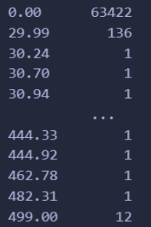
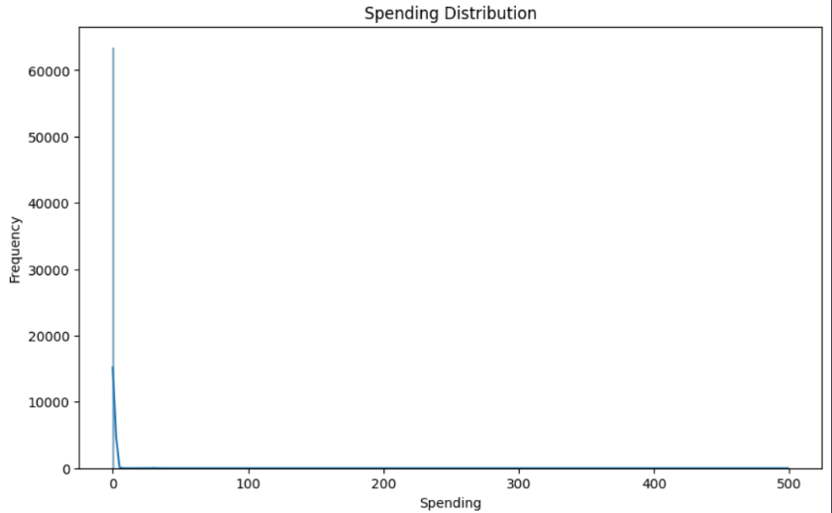

- Mô hình DragonNet Baseline lại sử dụng hàm MSE loss dễ bị nhiễu loạn bởi các outliers và các giá trị 0

Các nghiên cứu trước đây không tập trung vào yếu tố xếp hạng
- Mục tiêu chính của Uplift modeling vẫn là xếp hạng. Tuy nhiên các bài nghiên cứu trước đây lại tập trung vào việc tính ra sai số tối thiểu mà quên mất việc xếp hạng giữa các cá nhân. Ví dụ có khách hàng A có revenue là 10, khách hàng B revenue là 12. nếu tập trung vào tính ra sai số tối thiểu thì kết quả dự đoán của mô hình là A: 13, B:11 -> sai số rất thấp nhưng xếp hạng bị sai. Nhưng nếu như tính ra sai số lớn hơn, ví dụ A:15, B:20 mặc dù sai số lớn hơn nhưng việc xếp hạng (mục tiêu chính của Uplift Modeling vẫn được đảm bảo)

Giải pháp được paper đề xuất
- Sử dụng Zero-Inflated Log-normal loss thay vì Mean Squared Error
- Phân tích sai số xếp hạng và đề xuất Pairwise ranking loss đóng vai trò là “tighter bound” để model học đúng thứ tự
- Sử dụng Listwise Ranking Loss để trực tiếp mô hình hóa các lỗi xếp hạng Uplift cho toàn bộ dữ liệu

Cơ sở lý thuyết

Khung bài toán
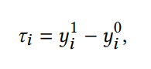
- Công thức tính uplift effect (ITE: Individual Treatment Effect):

*Uplift effect = kết quả khi có treatment - kết quả khi không có treatment*

- Không thể đồng thời quan sát cả 2 trường hợp trong thực tế
- Giải pháp: CATE (Conditional Average Treatment Effect):
- Vì không thể quan sát đồng thời được kết quả ở hai trạng thái là treatment và control nên cách tối ưu nhất sẽ là sử dụng trung bình hiệu ứng trong tất cả những người có cùng đặc đặc điểm

Phân tích sai số xếp hạng

Ranking error
- Để có được sai số xếp hạng giữa 2 cá nhân là thấp nhất, ta phải đảm bảo rằng khoảng cách khi dự đoán giữa 2 cá nhân và khoảng cách thực tế giữa 2 cá nhân đó là thấp nhất có thể
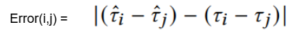

- Trong bài này sử dụng bất đẳng thức tam giác để chứng minh rằng khi sử dụng MSE loss sẽ tạo ra một giới hạn trên lỏng (loose upper error bound):
  - Biến đổi:
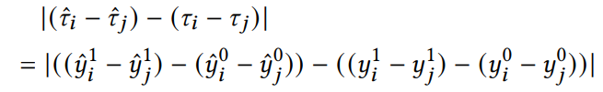
  - Lần 1:
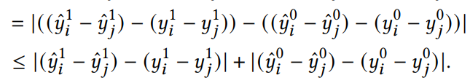
  - Lần 2:
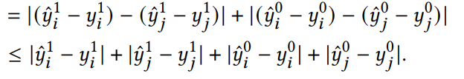
  - Suy ra:
- Từ chứng minh của tác giả có thể thấy rằng có 2 lần phải dùng bất đẳng thức tam giác để tạo ra giới hạn trên nên giới hạn trên này trở nên càng ngày càng lỏng lẻo dẫn đến “loose upper error bound”.
- Khi liên hệ với hàm MSE loss:
  - Ta đặt các phương trình trong trị tuyệt đối lần lượt là a, b, c, d
- Khi tính MSE loss cho (i,j), ta sẽ có công thức:
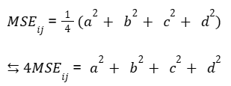
  - Theo bất đẳng thức Cauchy-Schwarz:
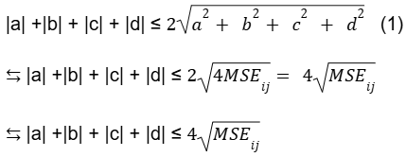
  - Từ chứng minh việc sử dụng bất đẳng thức tam giác và thêm (1), ta có thể thấy rằng giới hạn trên lại thêm lỏng lẻo nên kết luận rằng khi sử dụng MSE loss sẽ tạo ra giới hạn trên lỏng (loose upper error bound)
- Ngoài ra còn một cách biến đổi khác:
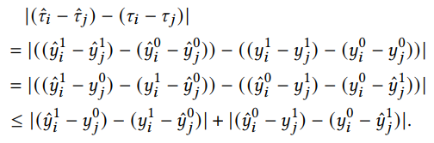
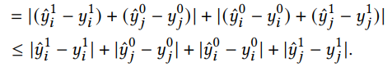
  - Bất phương trình này có nghĩa rằng nếu sử dụng khoảng cách chéo giữa Treatment của một cá nhân với Control của một cá nhân khác thì cũng tạo nên một upper error bound dẫn tới kết quả cũng tạo ra một loose upper error bound

Phương pháp đề xuất

Zero-inflated log-normal loss (ZILN loss)
- Để giải quyết 2 vấn đề là Zero-inflated và long-tail distribution, mô hình RERUM đề xuất một hàm loss mới gọi là ZILN có công thức là:

Hàm loss này được tạo nên bởi 2 đầu:
- Classifier (Loss cross-entropy):
  - Khi mô hình trả ra xác suất (p), ta dùng hàm loss cross entropy để phạt mô hình nếu dự đoán sai khả năng mua
  - Khi y=0 thì p phải tiến tới 0 để loss là nhỏ nhất
  - Khi y>0 thì p phải tiến tới 1 để loss là nhỏ nhất
- Regressor (loss lognormal)
  - Hàm này chỉ được kích hoạt khi y>0
  - Loss Lognormal đơn giản là đo sai số giữa dự đoán và thực tế nhưng ở trên thang logarit. Giúp các giá trị long-tail được chuẩn hóa về một phạm vi nhỏ hơn để mô hình dễ học

Response ranking learning
- Thay vì chỉ sử dụng một hàm loss regression, RERUM sử dụng 2 hàm loss pairwise dưới đây để điểu chỉnh thứ tự giữa các cá nhân

Within-group response ranking loss
  - Khi so sánh 2 khách hàng (i,j) trong cùng 1 nhóm (Treatment/Control). Nếu thực tế $y_{i}^{1}>y_{j}^{1}$ thì mô hình bị ép phải học sao cho khi dự đoán cũng phải như vậy.
  - Lưu ý: Sau khi đã có kết quả dự đoán trên mỗi từng nhóm Treatment/Control, chỉ so sánh được nếu thực tế sample cũng thuộc vào nhóm đó. Ví dụ A và B, sau khi đã có được y dự đoán của cả 2 ở nhánh Treatment, ta chỉ so sánh được nếu A và B thực tế đều thuộc nhóm Treatment.

  - Ta có công thức:
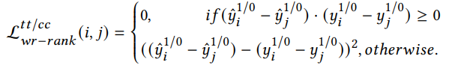
    - Loss = 0 nếu mô hình xếp đúng thứ tự
    - Loss = bình phương sai số dự đoán và thực tế nếu xếp không đúng
  - Giá trị của within-group response ranking loss sẽ là tổng của loss trong 2 nhóm:
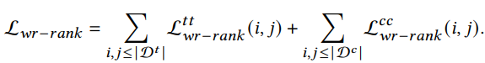

Cross-group response ranking loss
  - Vì khi chéo nhóm cũng tạo nên loose upper error bound nên ta cũng sẽ xây loss cho cặp chéo nhóm.
  - Tương tự với within-group ranking error loss, ta có phương trình:
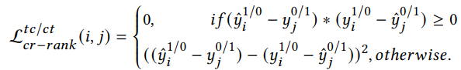
  - Tương tự, giá trị của cross-group sẽ là:
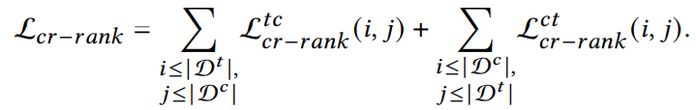
- Tổng của within-group và cross-group loss sẽ cho ra response ranking loss:
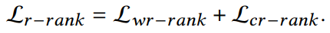
- Bằng cách thêm các hàm Ranking loss vào, RERUM sẽ trực tiếp tác động vào việc giảm Error (i,j) so với việc chỉ sử dụng regression

Listwise uplift learning ranking
- Thay vì nhìn vào và so sánh từng cặp như pairwise, listwise sẽ so sánh và xếp hạng tất cả dựa trên uplift score được dự đoán ra. Nhưng thay vì dùng uplift score để xếp hạng ta sẽ dùng hàm Softmax để chuyển thành xác suất để một người nào đó đứng đầu (tổng của tất cả mọi người luôn là 100%).
- Sau khi có được xác suất cho mỗi người, mô hình sẽ so sánh với thực tế. Giả sử một người trong nhóm treatment có xác suất cao, khi đi so sánh với thực tế thấy được người đó có spend cao -> mô hình đang chạy tốt. Ngược lại người đó thực tế không mua thì mô hình sẽ bị phạt. Còn nếu một người trong nhóm Control có xác suất cao, khi so với thực tế mà người đó vốn đã mua nhiều -> mô hình hoạt động không tốt và bị phạt (vì người này thuộc nhóm chắc chắn mua). Phần này khá rối nhưng nếu phải giải thích, em sẽ dựa vào định nghĩa của công thức CATE. Ta có được rằng điểm uplift dự đoán của một người là điểm trung bình trong 1 nhóm những người có các covariates giống nhau nên có thể điểm uplift của người đó vốn không giống với dự đoán
- Bằng các biến đổi thì cuối cùng tác giả có được công thức này:
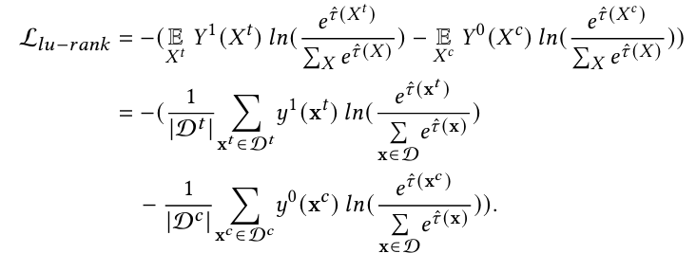

Metrics

AUUC (Area under uplift curve)
- Diện tích dưới uplift curve
- Uplift curve:
  - Đường cong biểu diễn tổng lượng uplift tích lũy với trục hoành là tỉ lệ phần trăm của tổng số sample, trục tung là giá trị uplift tích lũy
  - Công thức uplift curve tại vị trí k:
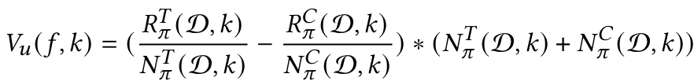
- Ý nghĩa: Tổng doanh thu tăng thêm thu được. Hay “nếu chọn k% người thì tổng doanh thu tăng lên bao nhiêu”
- AUUC sẽ tính tiềm năng tối đa của việc cho Treatment

AUQC (Area under qini curve)
- Diện tích dưới đường qini
- Qini curve:
  - Công thức qini curve tại vị trí k:
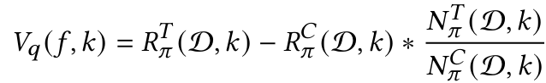
  - Ý nghĩa: Nếu những người nhận được Treatment không còn nhận Treatment nữa thì họ sẽ mua bao nhiêu
- AUQC sẽ được ưu tiên hơn nếu dữ liệu imbalance vì nó thực tế hơn
  - Ví dụ: có 1000 khách hàng, lấy top 10% khách hàng ta có 100 người:
    - 90 người không có voucher
    - 10 người có voucher
    - Uplift trung bình là $5
    - AUUC: 5 x100 = $500
    - AUQC: 5 x 10 = $50
- Việc nhìn vào peak của uplift curve hay qini curve có thể rút ra được % khách hàng nên target vào và cho voucher

LIFT
- Doanh thu trung bình của những người có voucher – doanh thu trung bình của những người không có voucher
- Mục đích: kiểm tra xem khả năng tìm ra nhóm khách hàng tiềm năng của mô hình
  - Ví dụ:
    - mô hình tệ: lift@30 = 5
    - mô hình tốt: lift@30 = 50
    - Mô hình tốt thì có khả năng đẩy những người có tiềm năng lớn nhất lên top, từ đó có thể xác định mô hình hoạt động tốt hay không.

KRCC
- Đo độ chính xác của thứ tự
- Trong causal inference vì không có ground truth cho từng cá nhân nên tác giả sort từ cao xuống dựa trên uplift score dự đoán, chia cả dataset thành các bucket sau đó tính trung bình uplift score của từng nhóm để chắc chắn bucket đầu phải cao nhất và phải giảm dần, tính Ground truth uplift cho cả nhóm đó bằng cách lấy trung bình uplift những người có Treatment – trung bình uplift những người không có. Rồi chuyển xếp hạng lại dựa trên Ground truth uplift. Rồi sau đó so sánh giữa 2 bảng xếp hạng.
- Công thức tính điểm:
  - $\frac{số cặp đúng-số cặp sai}{tổng số cặp so sánh}$

Mô hình DragonNet

DragonNet giải quyết vấn đề gì?
- Nếu chọn ngẫu nhiên người nhận được voucher thì việc dự đoán sẽ dễ dàng. Chỉ cần lấy trung bình chi tiêu của những người được cho voucher - đi của những người không được cho voucher
- Nhưng trong thực tế, việc cho voucher không ngẫu nhiên mà dựa vào nhiều yếu tố, giả sử như việc một khách hàng có chi tiêu từ trước thường được cho voucher và chi tiêu nhiều, những người chưa từng chi tiêu thì không có voucher và chi tiêu thấp. Nếu tính trung bình chi tiêu của những người được cho voucher đi của những người không được cho voucher và kết luận rằng có voucher sẽ khiến người ta chi tiêu nhiều hơn thì đó là kết luận sai.
- Những yếu tố như khách hàng có chi tiêu trước chưa chính là cái Confounding (nhiễu) và nhiệm vụ của Dragonnet là loại bỏ các nhiễu này

Kiến trúc
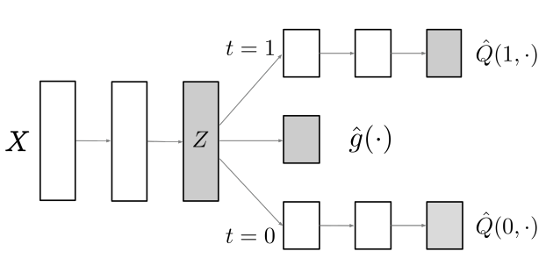
- Dragonnet là một mạng neuron học sâu với nhiều hidden layers và hoạt động để giải quyết động thời 2 vấn đề là dự đoán kết quả và dự đoán khả năng nhận được treatment
    - Đầu vào X
    - Phần thân (Representation layers – z)
    - Chứa các shared layers
    - Nhiệm vụ là biến đổi dữ liệu thô thành một dạng biểu diễn nén chứa đựng các thông tin quan trọng nhất
    - Đầu propensity (g)
    - Dự đoán xác suất để một người nhận Treatment
    - Nếu xác suất rất cao/ rất thấp -> mô hình đã nắm bắt được các yếu tố gây nhiễu
    - Đầu outcome Treatment (Q(1,.))
    - Dự đoán kết quả nếu một người nhận Treatment
    - Đầu outcome Control (Q(0,.))
    - Dự đoán kết quả nếu một người không nhận Treatment
    - Targeted regularization
    - Thuật toán sử dụng kết quả của đầu propensity để thay đổi kết quả dự đoán sao cho tác động của các yếu tố gây nhiễu bị loại bỏ
- Mô tả quá trình di chuyển của dữ liệu:
  - Sau khi input (X), dữ liệu sẽ đi vào phần thân chung, phần thân chung này sẽ chứa các lớp biểu diễn (shared representation). Sau khi đi qua phần thân chung này, ta sẽ có được các đặc trưng quan trọng đã được nén (Z)
  - Sau khi đã đi qua phần thân chung, toàn bộ dữ liệu sẽ tiếp tục đi qua đầu g để dự đoán xem mỗi cá nhân có xác suất nhận treatment là bao nhiêu. Xác suất này sau đó sẽ được dùng để làm đầu vào cho Targeted Regularization. Cụ thể hơn, trong code của DragonNet có phần tính Clever covariates để tạo hàm Targeted loss, propensity score này sẽ dùng để tính clever covariates đó, qua đó buộc các lớp biểu diễn phải loại bỏ các thông tin gây nhiễu
  - Sau khi đã có Z, dữ liệu sẽ đi qua 2 nhánh khác nhau: t=1 và t=0, mỗi nhánh lại có 2 lớp fully connected để học khi có treatment hoặc không và đầu ra sẽ là 1 neuron duy nhất tương ứng với kết quả Q(0), Q(1). Ngoài ra, em để ý trong code còn trả về 1 tham số epsilon. Tham số này cũng sẽ được dùng trong Targeted Regularization, đóng vai trò điều chỉnh sai số

Kiến trúc trong paper
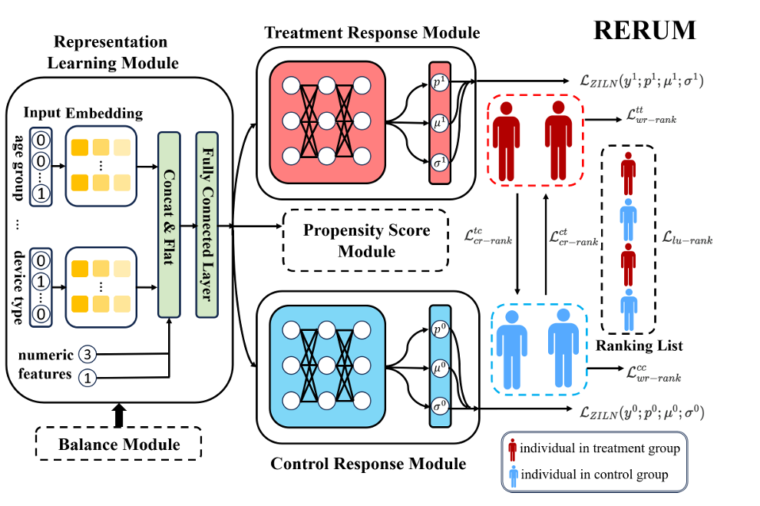
- Ở paper rerum, kiến trúc của DragonNet cũng không thay đổi nhiều, thay đổi lớn nhất là phần outcome của model khi trả về 3 đầu chứ không còn là 1. 3 đầu này là p (xác suất mua), trung bình log, và độ lệch chuẩn. Chúng sẽ giúp tính ZILN loss và sau cùng vẫn sẽ được quy lại về thành 1 giá trị.
- Điểm khác nhau nhất giữa baseline và RERUM là phần ranking ở cuối cùng. Từ 2 người màu đỏ, màu xanh chỉ ngang ra biểu diễn cho ranking loss trong cùng 1 nhóm, đảm bảo 2 người cùng nhóm phải đảm bảo đúng thứ tự. Còn đường nối giữa 2 nhóm đỏ, xanh là cross-group ranking loss, giúp mô hình hiểu rõ sự khác biệt giữa 2 nhóm từ đó ước lượng uplift chính xác hơn.
- Cuối cùng là phần cột xếp hình người, nó biểu diễn cho listwise loss. Từ điểm uplift có được, mô hình dùng hàm softmax để tính xác suất đứng nhất của từng người và xếp hạng dựa theo xác suất có được. Điều này giúp chắc chắn rằng những người có uplift cao được xếp lên đầu và người có uplift thấp được xếp dưới đáy

Kết quả thí nghiệm
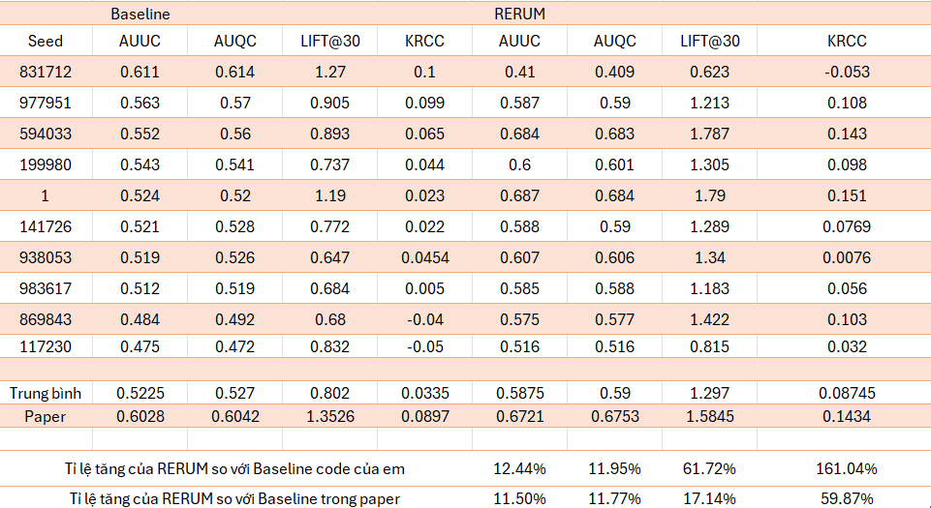

- Kết quả tổng quát. Sau khi chạy thử cả 2 model là DragonNet Baseline (hàm loss MSE, không có Learning-to-rank) và DragonNet RERUM (hàm loss ZILN và có Learning-to-rank) trên dataset Hillstrom-men với 10 seed khác nhau và lấy trung bình, em quan sát được rằng AUUC tăng 12.44%, AUQC tăng 11.95%, LIFT@30 tăng 61.72% và KRCC tăng 161,06%. Các con số trên cho thấy rằng framework RERUM hoạt động tốt hơn và cải thiên được model DragonNet baseline, đặc biệt là ở thông sô KRCC khi tỉ lên tăng hơn gấp đôi. Điều đó chứng tỏ rằng model có khả năng xếp hạng tốt hơn khi áp dụng framework RERUM. Thế nhưng khi so sánh trung bình của các seed so với paper, em nhận thấy rằng cả baseline và RERUM em chạy đều thua so với trong paper, lí có có thể đến từ việc tác giả có thể đã lọc các random seed, hoặc tác giả chỉnh sửa dataset có điều chỉnh

Các vấn đề trong bài
- Không có ground truth
  - Trong causal inference, gần như không thể quan sát được ground truth và trong bài này, thứ ta không thể quan sát được là uplift score ground truth của từng cá nhân thế nên ta chỉ có thể đánh giá gián tiếp qua các metrics
  - Khi tính các hàm loss, y_true hay trong dataset là spend sẽ được lấy làm ground truth giả định để tính loss dựa trên nó. Nghĩa là nếu một cá nhân gốc thuộc nhóm Treatment, ta chỉ có thể tính loss với dự đoán trên nhánh Treatment

